ДИДАКТИЧЕСКИЕ ИГРЫ
МЛАДШИЙ ДОШКОЛЬНЫЙ ВОЗРАСТ
«Выложи узор по схеме»
Цель: закреплять знания детей о цвете, размере предметов.
Оборудование: вырезанные из бумаги силуэты варежек, перчаток, геометрические фигуры разного размера и разного цвета.

Ход игры
Взрослый предлагает ребенку или детям схему. По ней он должен выкладывать рисунок из цветных фигурок разного цвета.

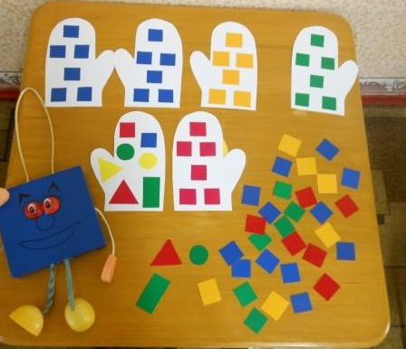

«Подбери колеса к машине»

Цель: закреплять знания детей о цвете, размере предметов.

Оборудование: вырезанные из цветной бумаги изображения машинок, круги - колеса.

Ход игры
Легковая я машина,
Жу-жу-жу, жу-жу-жу.
Маму, папу, дочку, сына
Целым скопом я вожу.
А ещё в меня бывает
Загружают двух собак,
Или папа разъезжает
Налегке и просто так.
Воспитатель предлагает ребенку (детям) рассмотреть машину. Ребенок (дети) рассматривают и определяют, что у машин не хватает колёс. Воспитатель предлагает назвать цвета машин. Обратить внимание детей на цвет колёс, объяснить, что нужно подобрать колёса такого же цвета, как и машина.
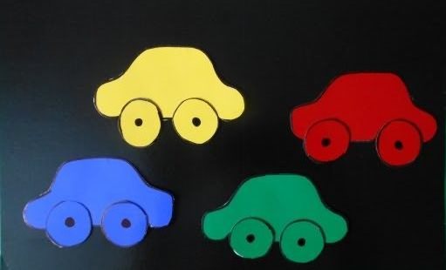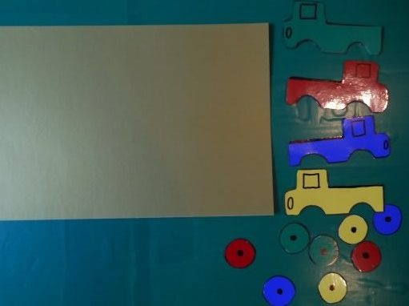

«Кто что услышит?»

Цель: развивать слуховое внимание, пополнять активный словарь, развивать фразовую речь.

Оборудование: ширма, колокольчик, бубен, молоточек, барабан.

Ход игры
Воспитатель за ширмой по очереди издает звуки выше перечисленными предметами и предлагает детям отгадать, каким предметом произведен звук. Звуки должны быть ясными и контрастными, чтобы ребенок мог их угадать.

«Во саду ли, в огороде?»

Цель: учить группировать овощи и фрукты, закрепить их названия. Активизировать речь у детей.

Оборудование: магнитная доска с изображениями дерева и грядки, плоскостные фигурки яблока, апельсина, груши, картофеля, капусты, лук или других овощей.

Ход игры
Воспитатель объясняет, что яблоки, груши и апельсины – фрукты. Фрукты растут на дереве. Картофель, капуста, лук не сладкие - овощи. Овощи растут на грядке. Затем предлагает ребенку фрукты поместить на дереве, а овощи на грядке. Малыш выполняет задание, а воспитатель активизирует его речь с помощью вопросов: «Что это? Повтори. Где растут фрукты? (на дереве)»

«Поварята»

Цель: учить группировать овощи и фрукты, закрепить их названия.

Оборудование: магнитная доска, изображения банки и кастрюли, изображения овощей и фруктов.

Ход игры
Воспитатель показывает детям овощи и фрукты. Они вместе рассматривают их, вспоминают качества овощей и фруктов. Затем воспитатель рассказывает детям, что из фруктов можно приготовить вкусные варенье или компот, а из овощей варят вкусный суп и предлагает приготовить эти блюда. Для этого нужно фрукты поместить в банку, а овощи - в кастрюлю. Малыш выполняет задание, а воспитатель активизирует его речь с помощью вопросов: «Что это? Повтори, куда ты положишь фрукт?

«Чудесный мешок»

Цель: уточнить и активизировать словарь по теме «Транспорт».

Оборудование: игрушечные машины: автобус, грузовик, легковая машина, самолет, кораблик в мешочке.

Ход игры
Воспитатель по одной достает машины из мешка. Вместе с ребенком рассматривает и обговаривает внешний вид машины (грузовика, автобуса), цвет, материал, назначение. Уточняется название частей машины, их окраска и форма.

СРЕДНИЙ ДОШКОЛЬНЫЙ ВОЗРАСТ
«Какая, какой, какое?»
Цель: учить подбирать определения, соответствующие данному примеру, явлению; активизировать усвоенные ранее слова.
Оборудование: картинки с изображением предметов.

Ход игры
Воспитатель называет какое-нибудь слово, а играющие по очереди называют как можно больше признаков, соответствующих данному предмету.
Белка - рыжая, шустрая, большая, маленькая, красивая.....
Пальто - теплое, зимнее, новое, старое …..
Мама - добрая, ласковая, нежная, любимая, дорогая …
Дом - деревянный, каменный, новый, панельный …

«Бывает — не бывает» (с мячом)
Цель: развивать память, внимание, мышление, быстроту реакции.
Оборудование: мяч

Ход игры
Воспитатель произносит словосочетания и кидает мяч, а дети должны быстро ответить.
Снег зимой … (бывает)
Мороз летом … (не бывает)
Иней летом … (не бывает)
Капель летом … (не бывает)

«Хочу и надо»

Цель: познакомить детей с многообразием потребностей и ограниченными возможностями. Научить определять разницу между «хочу» и «надо».
Оборудование: карточки, на которых изображены дом, одежда, продукты питания, вода, кошка, собака, велосипед, сладости, мороженое, автомобиль, кукла, компьютер, телевизор, цветы и т.п.; игровое поле.

Ход игры

Определить, к какому понятию - «хочу» или «надо»,- относится изображенный на карточке предмет, и приклеить картинку на соответствующее панно.
«Кому что нужно»

Цель: закрепить знания детей о предметах труда людей разных профессий.
Оборудование: карточки с изображениями людей разных профессий (повар, портной, художник, учитель, столяр, врач) и орудий труда (швейная машина, указка, станок, шприц, краски, кастрюля).

Ход игры
Разложить карточки в соответствии с профессией человека.

«Бегите к цифре»
Цель: упражнять в запоминании и различении цифр, умении ориентироваться в пространстве; развивать слуховое и зрительное внимание.
Оборудование: карточки с изображением цифр, развешанные в разных местах комнаты.

Ход игры
Игра малой подвижности. Педагог (водящий) называет одну из цифр, дети находят в помещении карточку с ее изображением и бегут к ней. Если какой-то ребенок ошибается, он выбывает из игры на некоторое время. Игра проводится до тех пор, пока не выявится победитель.
Можно усложнить задание, предложив детям, встав около цифры, прохлопать в ладоши (или протопать, или присесть) число, которое она обозначает.

«Найди свой домик»
Цель: закреплять умение различать и называть круг и квадрат.

Оборудование: круг, квадрат, 2 обруча, круги и квадраты по количеству детей, бубен.
Ход игры
Воспитатель кладет на пол два обруча на большом расстоянии друг от друга. Внутри первого обруча он помещает вырезанный из картона квадрат, внутри второго - круг.
Детей надо разделить на две группы: у одних в руках квадрат, а у других - круг.
Затем воспитатель объясняет правила игры, которые заключаются в том, что ребята бегают по комнате, а когда он ударит в бубен, должны найти свои домики. Те, у кого круг, бегут к обручу, где лежит круг, а те, у кого квадрат, - к обручу с квадратом.
Когда дети разбегутся по местам, воспитатель проверяет, какие фигуры у детей, правильно ли они выбрали домик, уточняет, как называются фигуры и сколько их.
При повторном проведении игры надо поменять местами фигуры, лежащие внутри обручей.

СТАРШИЙ ДОШКОЛЬНЫЙ ВОЗРАСТ
«Прогноз погоды»
Цель: учить детей передавать информацию с помощью эмоций, мимики и пантомимики.
Оборудование: карточки с рисунками или схематическим изображением состояния погоды.
Ход игры
Ребенок - «диктор телевидения» - садится за стол, перед ним рисунок или карточка со схематическим изображением состояния погоды (ясная солнечная погода, жаркая погода, будет пасмурно, ожидается сильный мороз, ветер, ливень, гроза, снегопад и т. п.). Он должен познакомить телезрителей с прогнозом погоды, но внезапно исчез звук. Как сообщить информацию без слов, только с помощью эмоций, мимики и пантомимики?
Диктор без слов передает прогноз погоды. Остальные дети - «телезрители» - стараются его угадать. Кто это сделает лучше?
«Разрезные картинки»
Цель: формировать представления детей о спорте. Способствовать становлению у детей ценностей здорового образа жизни: занятия спортом очень полезны для здоровья человека.

Оборудование: разрезные картинки, изображающие некоторые виды спорта.

Ход игры
Детям предлагается по образцу собрать разрезанные на несколько частей картинки, назвать вид спорта. Затем с помощью характерных движений показать, каким видом спорта они хотели бы заниматься или уже занимаются, а остальные должны угадать, кто был изображен (лыжник, пловец, гимнаст и т.д.)

«Одень куклу на прогулку»

Цель: закреплять знания детей, что одежда защищает человека от жары и холода, дождя и ветра. Чтобы сохранить здоровье и не болеть, надо правильно одеваться.

Оборудование: бумажные куклы и наборы различной одежды, картинки с изображением времен года (пейзажи с различной погодой).

Ход игры
Ведущий показывает картинку (пейзаж) и предлагает детям одеть кукол в соответствующую одежду. Усложнение: одень кукол для определенной цели: день рождения, спортивный праздник.

«Назови лишнее слово»

Цель: активизировать внимание; развивать мышление, речь. Навык правильного звукопроизношения.

Ход игры
Педагог называет слова и предлагает ребенку назвать «лишнее» слово, а затем объяснить, почему это слово?
- «Лишнее» слово среди имен существительных:
стол, шкаф, ковер, кресло, диван;
пальто, шапка, шарф, сапоги, шляпа;
слива, яблоко, помидор, абрикос, груша;
волк, собака, рысь, лиса, заяц;
лошадь, корова, олень, баран, свинья;
роза, тюльпан, фасоль, василек, мак;
зима, апрель, весна, осень, лето.

- «Лишнее» слово среди имен прилагательных:
грустный, печальный, унылый, глубокий;
храбрый, звонкий, смелый, отважный;
желтый, красный, сильный, зеленый;
слабый, ломкий, долгий, хрупкий;
глубокий, мелкий, высокий, светлый, низкий.

- «Лишнее» слово среди глаголов:
думать, ехать, размышлять, соображать;
бросился, слушал, ринулся, помчался;
приехал, прибыл, убежал, прискакал.

Игра малой подвижности с мячом «Я знаю»

Цель: закреплять знания о природе. Развивать познавательный интерес.

Оборудование: мяч

Ход игры
Дети становятся в круг, в центре – воспитатель с мячом. Воспитатель бросает ребёнку мяч и называет класс объектов природы (звери, птицы, рыбы, растения, деревья, цветы). Ребёнок, поймавший мяч, говорит: «Я знаю пять названий зверей» и перечисляет (например, лось, лиса, волк, заяц, олень) и возвращает мяч воспитателю.
Аналогично называются другие классы объектов природы.

«Посчитай птичек»

Цель: показать образование чисел 6 и 7, научить детей вести счет в пределах 7.

Оборудование: картинки с изображением синичек, снегирей, цифры.

Ход игры
Педагог выставляет на наборном полотне в один ряд 2 группы картинок (снегирей и синичек (на некотором расстоянии одну от другой и спрашивает: «Как называют этих птиц? Поровну ли их? Как проверить?» Ребенок размещает картинки в 2 ряда, одну под другой. Выясняет, что птиц поровну, по 5. В. добавляет синичку и спрашивает: «Сколько стало синичек? Как получилось 6 синичек? Сколько было? Сколько добавили? Сколько стало? Каких птиц получилось больше? Сколько их? Каких меньше? Сколько их? Какое число больше: 6 или 6? Какое меньше? Как сделать, чтобы птиц стало поровну по 6. (Подчеркивает, если одну птицу убрать, то тоже станет поровну по 5). Убирает 1 синицу и спрашивает: «Сколько их стало? Как получилось число 5». Снова добавляет по 1 птичке в каждом ряду и предлагает всем детям сосчитать птиц. Аналогичным образом знакомит с числом 7.

Игра «Угадай настроение».

Цель. Учить описывать настроение человека по выражению лица.

Оборудование: карточки «Эмоции»

Ход игры
Педагог изображает на лице испуг, восторг, грусть, радость. Дети определяют настроение. Затем дети самостоятельно выполняют задание воспитателя, передают настроение выражением лица: радость, задумчивость, печаль и т.д.

«Художники – реставраторы».

Цель: продолжить знакомство детей с разными жанрами живописи и работой художников.

Оборудование: иллюстрации, репродукции картин

Ход игры
Дети восстанавливают разрезанную на несколько частей репродукцию картины или иллюстрацию (по количеству детей). По окончании работы называют её жанр.

